ВСТУПИТЕЛЬНЫЕ ИСПЫТАНИЯ
ДЛЯ ПОСТУПЛЕНИЯ НА СПЕЦИАЛЬНОСТЬ «ПАРИКМАХЕСКОЕ ИСКУССТВО»
И «ТЕХНОЛОГИЯ ПАРИКМАХЕРСКОГО ИСКУССТВА»

- Для абитуриентов очной формы обучения по специальностям «Парикмахерское искусство» и «Технология парикмахерского искусства» проводятся вступительные испытания творческой направленности.
- Абитуриенты допускаются к прохождению вступительных испытаний только при наличии паспорта.
- Вступительное испытание включает в себя работу по созданию фантазийного образа на модели и его просмотр предметной комиссией.
- Продолжительность вступительного испытания 90 минут.
- Абитуриентам рекомендуется для вступительного испытания иметь при себе следующие инструменты и материалы:
- плойки, утюги, щипцы, фен (при необходимости);
- расчески (комбинированные, расческа-хвостик, для счесывания начеса);
- щетки «брашинг» и «скелетную» (при необходимости);
- шпильки (крупные, мелкие) – 2-3 уп.;
- невидимки – 1-2 уп.;
- резинки для волос – 1-5 шт.;
- зажимы (при необходимости);
- лак для волос – 1 шт.;
- моделирующее средство (гель-воск, воск для волос по мере необходимости) – 1 шт.;
- украшения для прически в соответствии с придуманным образом (постижерные пряди, искусственные или настоящие цветы, броши, стразы, перья, мех, предметы флоры, фауны и т.д.).
- Для завершения задуманного образа абитуриентам рекомендуется подобрать для модели соответствующую одежду, аксессуары и выполнить макияж которые завершат образ.
- Модель колледжем для вступительного испытания не предоставляется.
- Абитуриенты при прохождении вступительного испытания работают в салонах колледжа.
- Абитуриенты дают название созданному образу (например: «Лесная нимфа», «Звезда», «Космос», «Весна» и т.д.)
- Предметная комиссия проводит просмотр фантазийного образа на модели.
- Критерии оценки задания:
- целостность созданного образа: соответствие прически, одежды, макияжа, аксессуаров задуманному образу и его названию;
- соответствие задуманному образу и его названию:
- причёски;
- одежды;
- макияжу;
- целостность созданного образа.
- Работа оценивается по системе «зачет» - «незачет»

Фантазийный образ – это образ нереального мира, это фантастика.
Примеры:
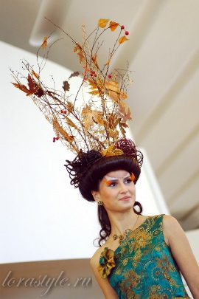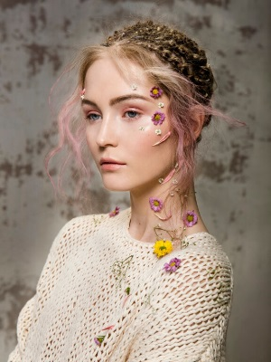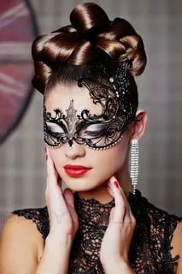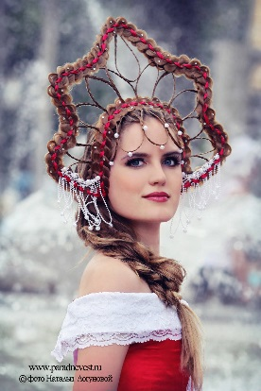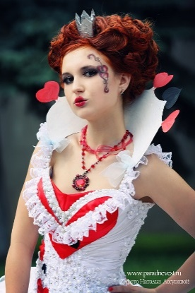
Примеры абитуриентами не копируются.

